|  |  |  |  |
| --- | --- | --- | --- |
| **Adı:** |  | **…………………. Ortaokulu** |  |
| **Soyadı:** |  | **………………. Eğitim Öğretim Yılı** | Tarih: ……/……/ 20.. |
| **Sınıfı:** |  | **DİN KÜLTÜRÜ VE AHLAK BİLGİSİ** | Aldığı Not |
| **No:** |  | **5. Sınıf 1.Dönem 2. Yazılı / Sınav Soruları** |  |

1. Yüce Allah’ın güzel isimlerinden olan “Âlim” in anlamını yazınız. (10 puan)

“İnsanın davranışlarında Allah’ın (cc) hoşnutluğunu gözetmesi, ikiyüzlülükten uzak olması ve samimi olması” anlamlarına gelir.

1. Yukarıda tanımı verilen kavramı yazınız. (10 puan)

“Cennetin anahtarı namaz, namazın anahtarı ise abdesttir.”(Tirmizî’ , Tahâret , 1)

1. Yukarıda verilen Hadis-i Şerif’te anlatılmak istenen mesaj nedir? Açıklayınız. ( 10 puan)
2. Namazı bozan davranışlardan dört tane yazınız. (10 puan)
3. Namazın kılınış şartlarından olan “İftitah tekbiri” ve “kıraat” kavramlarının ne anlama geldiğini yazınız. (10 puan)
4. Namaz çeşitlerinden olan farz ve vacip namazlara ikişer tane örnek yazınız. (10 puan)
5. Namaz ibadetinin insana sağladığı katkılardan iki tane yazınız. (10 puan)
6. Beş vakit namazlardan öğle namazı ve akşam namazının rekat sayılarını yazınız.(20 puan)

|  |
| --- |
| Başarılar Dilerim ☺ |
| Din Kültürü ve Ahlak Bilgisi Öğretmeni |
| …………………………………………. |

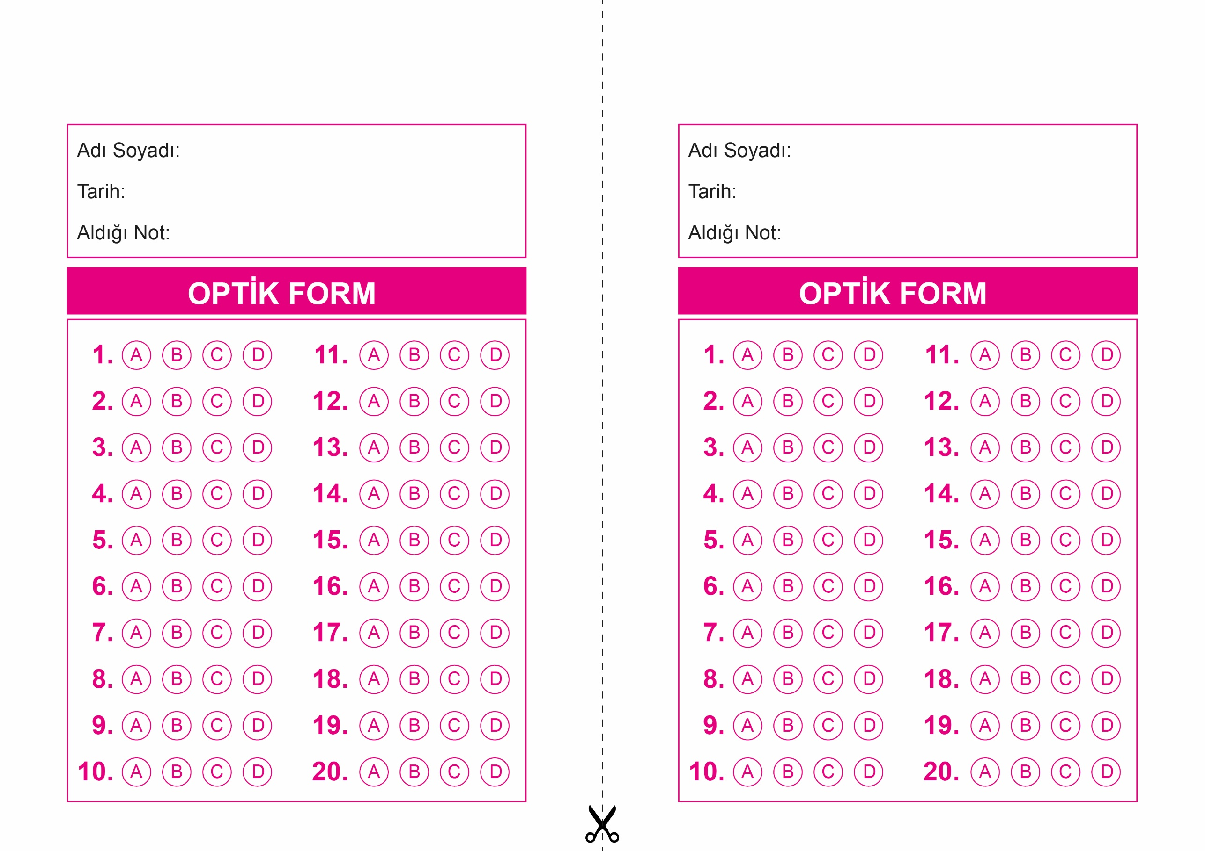

DİN KÜLTÜRÜ VE AHLAK BİLGİSİ

5. Sınıf 2.Dönem 1. Yazılı / Test Sınavı-1

OPTİK FORMU FOTOKOPİ İLE (A4 KAĞIDI) ÇOĞALTTIKTAN SONRA BURADAN KESEBİLİRSİNİZ.

DİN KÜLTÜRÜ VE AHLAK BİLGİSİ

5. Sınıf 2.Dönem 1. Yazılı / Test Sınavı-1

DİN KÜLTÜRÜ VE AHLAK BİLGİSİ

6. Sınıf 2.Dönem 1. Yazılı / Sınav Soruları



**5. SINIF SINAV VE CEVAP ANAHTARI İÇİN TIKLAYINIZ**

